КНЯГИНИНСКИЙ МУНИЦИПАЛЬНЫЙ РАЙОН
Итоги за 2021 год
 | ПЛОЩАДЬ ТЕРРИТОРИИ:  0,77 тыс. кв. км (1,0% от площади области) - 44 место в области  ЧИСЛЕННОСТЬ НАСЕЛЕНИЯ:  11 107 чел. (0,35% от населения области) – 46 место в области  КЛЮЧЕВАЯ ОТРАСЛЬ ЭКОНОМИКИ (по объему отгрузки):  «Обрабатывающая промышленность» –78,9 % | 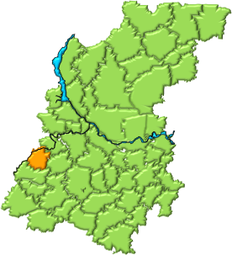  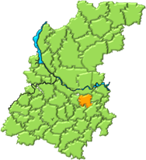 SHAPE \* MERGEFORMAT

Демографическая ситуация
На начало 2021 года на территории Княгининского района проживало 11107 человек (на начало 2020 -11168), в том числе в городе Княгинино -6563 (на начало 2020 -6536) постоянного населения.
За 2021 год родилось 73 младенца, это на 4 человека меньше аналогичного периода 2020 года, умерло 202 человека, что на 2 человека меньше чем за 2020 год, естественная убыль составила -129 человек, за аналогичный период 2020 года 127 человека.
Прибыло в район 364 человека, выбыло 350, миграционный прирост населения составил 14 человек. За 2020 также был прирост - 65 человек.
В структуре постоянного населения района основную долю занимают граждане трудоспособного возраста 53,82%, моложе трудоспособного возраста 16,76%, старше трудоспособного возраста - 29,42 %.
Коэффициент демографической нагрузки (на 1000 трудоспособного населения приходится детей в возрасте 0-15 лет и лиц пенсионного возраста) составляет 850,8

- Экономика
За 2021 год отгружено товаров собственного производства, выполнено работ и услуг по полному кругу организаций на сумму 4784,1млн. руб. (114,0 % к соответствующему периоду 2020 года), в т.ч. в разрезе отраслей:
- обрабатывающие производства – 78,89 % (3774,55 млн. руб.);
- сельское хозяйство – 12,5 % (599,7 млн. руб.);
- строительство – 3,45 % (165,1 млн. руб.);
- здравоохранение – 1,7 % (80,6 млн. руб.);
- обеспечение электрической энергией, газом и паром; кондиционирование воздуха –
0,9 % (42,2 млн. руб.);
- образование – 0,65 % (31,3 млн. руб.);
- водоснабжение; водоотведение, организация сбора и утилизация отходов, деятельность
по ликвидации загрязнений – 0,55 % (26,5 млн. руб.);
- деятельность по операциям с недвижимым имуществом – 0,4 % (18,1 млн. руб.);
- деятельность гостиниц и предприятий общественного питания – 0,4 % (19,1 млн. руб.);
- предоставление прочих видов услуг – 0,56 % (26,95 млн. руб.).

Структура отгруженной продукции, работ и услуг за
2021 год по полному кругу организаций

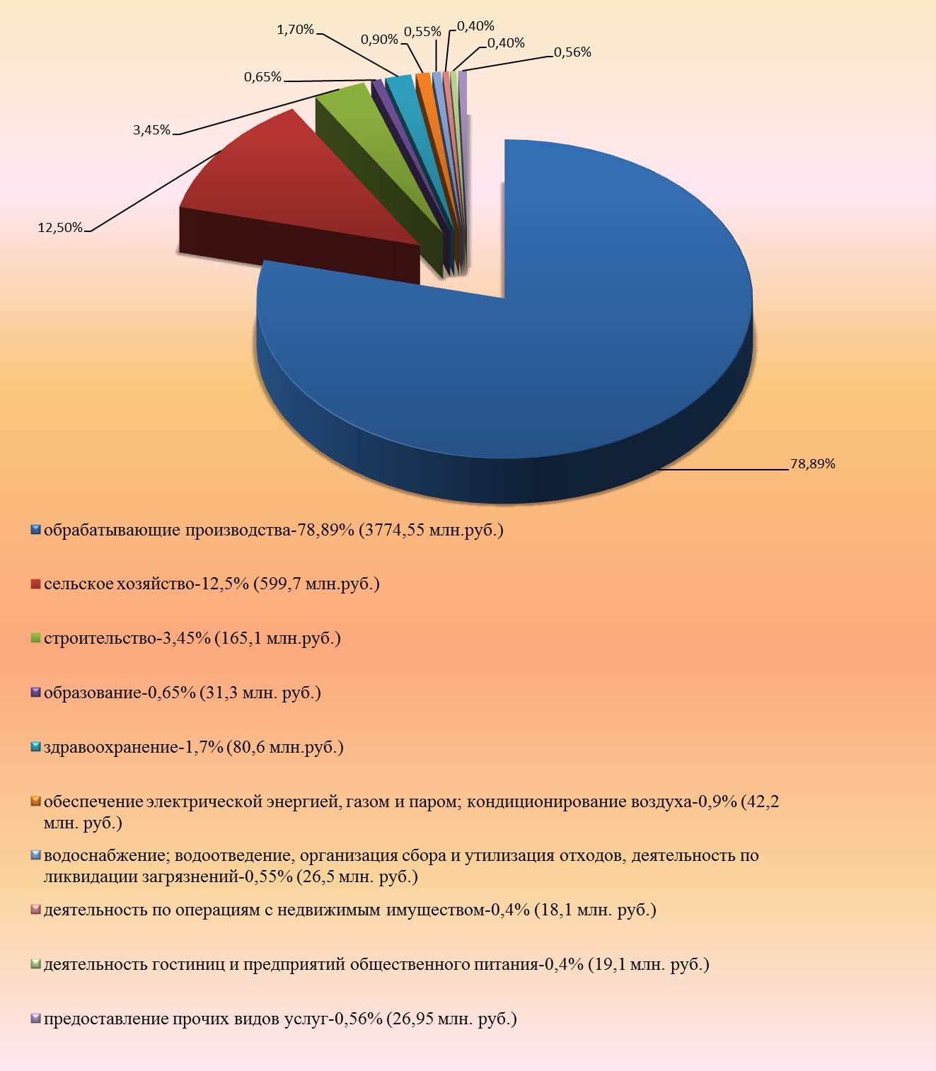

В муниципальном районе наиболее развита отрасль экономики обрабатывающие производства, на долю которой приходится 3774,55 млн. руб. или 78,89 % от общего объема отгруженной продукции по району (по полному кругу организаций).

Ключевые предприятия данной отрасли: АО «Княгининское молоко» и АО «Княгининская швейная фабрика».

1.1. Промышленное производство
Обрабатывающие производства муниципального района представлены следующими
основными организациями:

Наименование организации | Тип предприятия (крупное, среднее, малое) | Номенклатура выпускаемой продукции
1. ОАО «Княгининское молоко» | крупное | молоко (цельное сухое, обезжиренное сухое, цельное сгущенное), сливки сухие, продукция цельно-молочная: молоко, кефир, сметана; масло (крестьянское, шоколадное, традиционное).
2. АО «Княгининская швейная фабрика» | крупное | Заказы различных министерств и ведомств

Показатели деятельности основных организаций
(по обрабатывающим производствам)
Организация | Объем отгруженной продукции, млн. руб.
Организация | 2020 | 2021 | темп роста в действующих ценах, %
Обрабатывающая промышленность | 3327,8 | 3743,9 | 112,5
Увеличение темпов отгруженной продукции за 2021год к соответствующему периоду предыдущего года произошло на АО «Княгининское молоко».

  - Сельское хозяйство
Структура валовой продукции сельского хозяйства по категориям хозяйств
за 2021 год

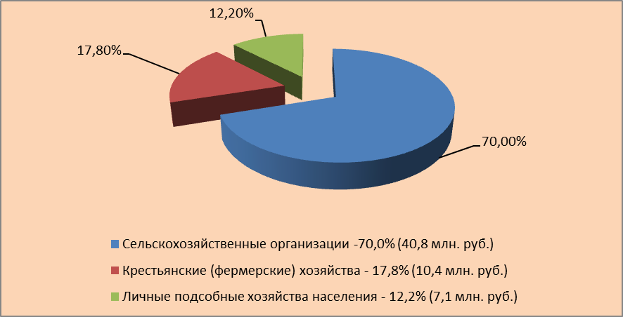

В сельском хозяйстве муниципального района насчитывается 6 сельхозпредприятий, на их долю приходится 70,0% сельскохозяйственного производства. Кроме того, зарегистрировано 25 крестьянских (фермерских) хозяйств, на долю которых приходится 17,8% сельскохозяйственного производства, и более 5000,0 личных подсобных хозяйств (12,2%).

Основные показатели сельскохозяйственного производства
(по всем категориям хозяйств)

Показатели | Ед. изм. | 2020 | Темп роста к 2020 году,  в % | 2021 | Темп роста  к 2021 году,  в %
Поголовье крупного рогатого скота на конец отчётного периода, всего,  в т.ч. коров продуктивного стада | голов | 4770  2328 | 101,1  98,9 | 4715  2298 | 99,9  98,3
Объёмы производства продукции животноводства: | тонн
- молоко | тонн | 9798 | 101,2 | 10641 | 108,6
- мясо (скот и птица на убой в живом весе) | тонн | 548 | 101,0 | 450 | 90,0
Посевные площади сельскохозяйственных культур, в т.ч.  - зерновых культур | тыс. га | 28342  18906 | 100,2  91,8 | 27333  19605 | 96,4  103,7
Валовой сбор:  - зерновые культуры  - картофель  - овощи открытого грунта | тонн | 55437 | 122,7 | 39776 | 71,7
Урожайность зерновых культур | ц/га | 30,3 | 138,0 | 20,3 | 67,0

  - Развитие розничной торговли

Розничную торговлю в муниципальном районе осуществляют 18 организаций, из них 15 крупных и средних, 3 малых, а также 62 предпринимателя без образования юридического лица.

В муниципальном районе работает 98 магазинов. Функционирует 1 ярмарка выходного дня.
За 2021 год оборот розничной торговли во всех каналах реализации составил 864,2 млн. руб., темп роста в сопоставимых ценах к уровню соответствующего периода прошлого года 113,9%.

  - Малое предпринимательство

По состоянию на 01.01.2022 в муниципальном районе зарегистрировано 236 субъектов малого и среднего предпринимательства (далее - МСП), в т.ч. 1 среднее предприятие, 34 малых предприятий, 201 предприниматель без образования юридического лица и 218 самозанятых граждан, зафиксировавших свой статус и применяющих специальный налоговый режим «Налог на профессиональный доход».
Основные виды деятельности малых предприятий: строительство, обрабатывающие производства, сельское хозяйство и др.
Преобладающим видом деятельности малого предпринимательства является торгово-закупочная деятельность. Малому бизнесу принадлежит более 80 торговых точек, 7 предприятий общественного питания, мукомольное производство (ООО «Колобок»), предприятие по производству крупяных изделий «Крупко», предприятия по автосервису, 3 предприятия по строительству (ООО «Княгининский Стройгаз», ООО «Строитель», ООО «Княгининская ДСК») и др.

Основные показатели развития сферы малого и среднего предпринимательства (МСП) по состоянию на 1.01.2022 г.
 | Ед. изм. | 2020 год | 2021 год | Комментарий
1. Количество субъектов МСП, в том числе: | ед. | 278 | 236 | С самозанятыми гражданами
- средние организации |  | 1 | 1
- малые и микропредприятия |  | 38 | 34
- индивидуальные предприниматели (ИП) |  | 239 | 201 | Уменьшение числа ИП в 2021 году связано с переходом части ИП в статус «самозанятый»
- самозанятые граждане |  | 77 | 218
2. Среднесписочная численность работников МСП, в том числе: | чел. | 520 | 498
- в средних организациях |  | 172 | 172
- на малых и микропредприятиях |  | 271 | 247
- наемные работники у ИП |  | 83,0 | 79
3.Доля занятых в МСП в общей численности занятых в экономике | % | 18,5 | 17,1
4. Отгружено товаров собственного производства. Выполнено работ и услуг собственными силами на малых предприятиях (включая микропредприятия) | тыс. руб. | 423128,1 | 527514,8
5. Доля малого бизнеса в объеме отгруженной продукции в экономике района | % | 10,8 | 11,03
6. Объем инвестиций в сфере малого бизнеса | тыс. руб. | 100278,5 | 168985,9

В целях поддержки малого бизнеса в районе действует муниципальная программа «Развитие предпринимательства Княгининского муниципального района» на 2020-2024 гг. В 2021 году за счет средств бюджета в рамках муниципальной программы осуществлено финансирование на сумму 943,2 тыс. рублей. Из них: областной бюджет – 132,4 тыс. рублей, местный бюджет – 810,8 тыс. рублей.

Меры государственной поддержки СМП

Наименование вида поддержки | Сумма поддержки  (тыс.руб.) | Количество получателей
Исполнение мероприятий по состоянию на 01.01.2022 года
Финансовая поддержка, предоставленная СМП в рамках реализации государственной программы
Предотвращение влияния ухудшения экономической ситуации на развитие отраслей экономики, в связи с распространением новой коронавирусной инфекции (СOVID-19) | 132,4 | 2
Финансовая поддержка, предоставленная СМП, в рамках муниципальной программы развития малого предпринимательства
Создание и развитие инфраструктуры поддержки субъектов малого и среднего предпринимательства: предоставление субсидии на развитие АНО «Княгининский центр развития бизнеса» | 810,8 | 1

- Местный бюджет

 | 2017 | 2018 | 2019 | 2020 | 2021
ДОХОДЫ БЮДЖЕТА, млн. руб. | 412,6 | 428,9 | 487,6 | 499,2 | 671,9
Налоговые и неналоговые доходы,  млн. руб. | 157,5 | 166,3 | 182,6 | 210,2 | 214,0
- из них налоговые доходы, млн. руб. | 145,1 | 155,9 | 167,8 | 202,3 | 205,2
Безвозмездные перечисления от бюджетов других уровней и прочие безвозмездные поступления, млн. руб. | 255,1 | 262,5 | 305,1 | 289,0 | 457,9
РАСХОДЫ БЮДЖЕТА, млн. руб. | 403,2 | 410,1 | 463,1 | 496,6 | 669,4
Дефицит (-) / профицит (+), млн. руб. | 9,4 | 18,8 | 24,5 | 2,6 | 2,5

За 2021 год в налоговых доходах основную часть составили:
- налог на доходы физических лиц – 171,5 млн. руб. или 83,6 % от налоговых доходов;
- налоги на товары (работы, услуги) реализуемые на территории РФ – 8,7 млн. руб. или 4,2 %
- земельный налог – 8,0 млн. руб. (3,9 %)
- налоги на совокупный доход – 11,2 млн. руб. (5,4 %).
В неналоговых доходах основные поступления приходились на:
- доходы от использования имущества, находящегося в муниципальной собственности – 4,4 млн. руб. или 49,7 % от неналоговых доходов;
- штрафные санкции и возмещение ущерба – 0,6 млн. руб., или 6,9 %.

За 2021 год наибольший объем расходов бюджета муниципального района приходился на финансирование:
- образования – 204,1млн. руб. или 30,5 % от всех расходов бюджета;
- культура, кинематография – 176,1 млн. руб. (26,3%);
- национальная экономика – 70,1 млн. руб. (10,5 %);
- общегосударственные вопросы – 53,1 млн. руб. (7,9%)
- физическая культура и спорт – 62,7 млн. руб. (9,4 %);
- ЖКХ – 72,5 млн. руб.(10,8 %).

- Инвестиционная деятельность

Всего за 2021 год объем инвестиций в основной капитал за счет всех источников финансирования по полному кругу организаций составили 1217,4 млн. руб., что в 4,5 р. больше, чем в соответствующем периоде предыдущего года в действующих ценах.

Распределение инвестиций по видам деятельности
(млн.руб.):

По чистым видам экономической деятельности | 2021 | Уд.вес, %
Сельское хозяйство | 218,2 | 17,9
Обрабатывающие производства | 724,7 | 59,5
Торговля оптовая и розничная; ремонт автотранспортных средств и мотоциклов | 17,7 | 1,5
Деятельность в области здравоохранения и социальных услуг | 26,9 | 2,2
Деятельность в области культуры, спорта | 129,0 | 10,6
Деятельность профессиональная, научная и техническая | 24,9 | 2,0
Образование | 36,3 | 3,0
Государственное управление и обеспечение военной безопасности; социальное обеспечение | 15,6 | 1,3
Строительство | 16,0 | 1,3
Прочее | 8,1 | 0,7
Всего | 1217,4 | 100,0

В настоящее время на территории Княгининского муниципального района реализуются следующие основные инвестиционные проекты:
Инвестор | Название проекта | Планируемый объём инвестиций, млн.руб. | Сроки реализации
Федеральный, региональный, местный бюджеты | Реконструкция районного Дома культуры | 120,9 | 2021
Федеральный, региональный, местный бюджеты | Строительство модульной котельной мощностью 1,1 МВ в г. Княгинино Нижегородской области | 19,1 | 2021
СМП | Строительство 3-х торговых центров в г. Княгинино | 18,00 | 2019-2021
АО «Княгининское молоко» | Расширение действующего производства по строительству линии производства творога мощностью переработки молока 100 тн в сутки | 1155,6 | 2019-2022
ГБУЗ НО «Княгининская ЦРБ» | Приобретение медицинского оборудования | 20,9 | 2021

4. Занятость населения
За 2021 год в структуре работающего населения муниципального района около 64,9 % от числа занятых в экономике по всем видам деятельности составили работающие на крупных и средних организациях, порядка 14,0% - в малом бизнесе (остальные заняты в домашнем хозяйстве производством продукции для реализации, в различных филиалах (Ростелеком, газовый участок, пожарная часть, банка), т.е. организации которые не отчитываются в статистику).
За 2021 года среднемесячная заработная плата работающих по полному кругу организаций составила __35052,8_ руб., по крупным и средним организациям – 38217,6 руб.
Среднемесячная заработная плата работающих в крупных и средних организациях (руб.)
(по данным Нижегородстата)
Вид деятельности | 2021 год | Темп роста  к соотв. периоду 2020 года, в %
Образование | 39519,0 | 111,3
Обрабатывающая промышленность | 45129,8 | 108,5
Сельское, лесное хозяйство, охота, рыболовство и рыбоводство | 42064,1 | 121,1
Государственное управление и обеспечение военной безопасности; социальное обеспечение | 38998,7 | 108,5
Обеспечение электрической энергией, газом и паром; кондиционирование воздуха | 35429,7 | 108,8
Деятельность в области здравоохранения и социальных услуг | 31560,8 | 95,8
Торговля оптовая и розничная; ремонт автотранспортных средств и мотоциклов | 29642,7 | 103,1
Деятельность финансовая | 28838,4 | 100,5
Деятельность профессиональная, научная и техническая | 28504,9 | 110,7
Деятельность в области культуры, спорта, организации досуга и развлечений | 27171,8 | 122,7
Деятельность по операциям с недвижимым имуществом | 17427,9 | 111,2
Всего за январь-сентябрь 2021 года | 38217,6 | 109,3
Уровень регистрируемой безработицы по состоянию на конец 2021 года составил 0,73 %. Численность безработных граждан, зарегистрированных в органах службы занятости – 44 человек. В тоже время количество вакансий, заявленных работодателями в органы службы занятости составило 246 человек. Средняя заработная плата по заявленным вакансиям 21496,1 руб.

